名東区障害者自立支援連絡協議会広報「メイトーーク」2018年第1号

平成30年度もよろしくお願いいたします。
平成30年4月27日（金）、今年度最初の「全体会」を開催いたしました。

昨年度の報告と、今年度の事業についての確認が主な内容となりました。

「まもる部会」では、一年を通して３つの事例を取り上げ、「本人の権利を護る」という視点でその経過を共有してきました。今年度も引き続き、地域の事業所から事例を出していただき、そこから地域の課題を抽出できるようになれば、と考えています。
また、障害理解を広げていくことが権利擁護につながる、という観点から、昨年度行なった「知的障害の疑似体験」について、名東区でも実践できないか検討していきます。
その他、権利擁護と関係する法や施策の学習、理解を進めていこうと思います。

「しる部会」は、部会員からあがった制度や地域の課題に対して、解決に近づくような実践を試してみる、ということを何度か行ないました。結果、その時々での満足はあるものの、継続的な動きにつながらず、課題の大きさを改めて感じました。
「しる部会」は、協議会発足当時、まず事業所同士の横のつながりを作ろう、というところから始まりました。それから十余年、事業所の数も種類も増えてきましたが、横のつながりについてはあまり省みてこなかったように思います。今年度は、初心に戻り、部会の方向性を改めて検討するつもりです。

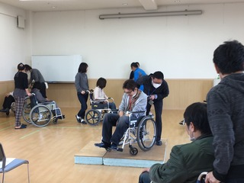
「うごく部会」では昨年度、お出かけ情報紙『どこいこ
めいと』の発行、ヘルパーさんの空き情報共有という
継続している活動に加えて、ヘルパー事業所・グルー
プホームの職員向けの「車いす体験」を実施しました。
毎日の支援の中で忘れがちな基本や、今さら聞くに聞
けない疑問を改めて確認しよう、という目的で行なわ
れました。
当日は、ひまわり福祉会さんの理学療法士の方や実際
に車いすを利用している当事者の方にご協力いただき、
具体的かつ実践的な内容になったようです。
今年度は、引き続きヘルパーさん空き情報共有と、『どこいこめいと』の新シリーズとして、駅構内のバリアフリーマップを作成するとのこと。また、「車いす体験」も、継続して行なえる形を検討しています。

「そだつ部会」は、区内の児童関係事業所に集まっていただいています。区内の事業所数が多く、開催場所の選定に頭を悩ませる程のご参加をいただいております。
部会であげられた課題から、教育分野との連携、児童虐待、卒業後の進路、といったものを取り上げました。それぞれ、子ども応援委員会さん、児童相談所さん、就労移行支援事業所さんをお招きして、普段から気に留めていながらも、なかなか触れる機会のないお話が聞けたようです。
３年目となった、千種区、名東区、守山区による３区合同セミナーも開催しました。区内だけでなく、近隣区の事業所との顔を見える関係性がかなり構築されてきたのではないでしょうか。
今年度は、部会での活動を通じて、事業所のあり方や支援の考え方など、「名東区でのスタンダード」が明確になれば、と考えています。

「事務局会議」は、相談支援と行政が参加し、今後の名東区、協議会の運営等について考えています。また、一か月ごとに事例検討を行ない、区内相談支援事業所のサポート、スキルアップと、困難事例の共有に努めています。
今年度からは、北区の事件を受け、様々な面でリスクが高いと思われる事例について整理を行ない、情報共有をしておくことで、ご本人、ご家族、事業所の負担を分散するべく協力ができるのではないか、と考えています。

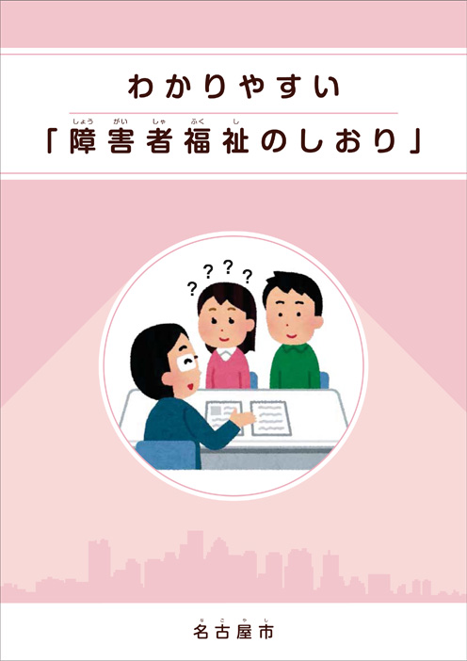
その他、平成三十年度の制度改正についての確認を行ないました。
事業者のみなさんには、集団指導で説明があったかと思います。多
岐に渡る内容ですので、全てについて逐一確認することはできませ
んでしたが、新しい動き等があれば、情報提供を行なっていきたい
と思います。

また、『わかりやすい「障害者福祉のしおり」が発行されました。
知的障害のあるかたが読んで、自分で手続きができるような内容に
しよう、と名古屋手をつなぐ育成会さんが制作されたものです（編
集・発行は名古屋市）。図、写真、フローチャートなどが多用され、
視覚的に情報を取得でき、障害のない人にもわかりやすいものにな
っています。ぜひ、ご活用ください。

次回の全体会は、7月27日（金）です。構成員の皆様、よろしくお願いいたします。

第2回事業者連絡会を開催しました
2月19日（月）、昨年度２回目となる事業者連絡会を、障害者スポーツセンターの会議室にて行ないました。
人材不足という課題、その解決のための人材育成・定着の方法は、どの事業所にも共通した悩みかと思います。根本的な解決方法が簡単に見つかればいいのですが、そうもいかず。だからといって何もしない、という話でもありません。そこで今回は、働きやすい環境を生み出すにはどうすればいいか、という観点から「職場内のコミュニケーション」についての研修を行なうことになりました。なお今回は、同じような悩みを持つだろう、介護保険関係、子育て関係の事業所さんにもお声がけをしています。
講師を引き受けていただいたのは、「日本コミュニケーショントレーナー協会」認定コミュニケーショントレーナーであり「指定共同生活介護ミモザ」のサービス管理責任者でもある、北村桂介さんです。
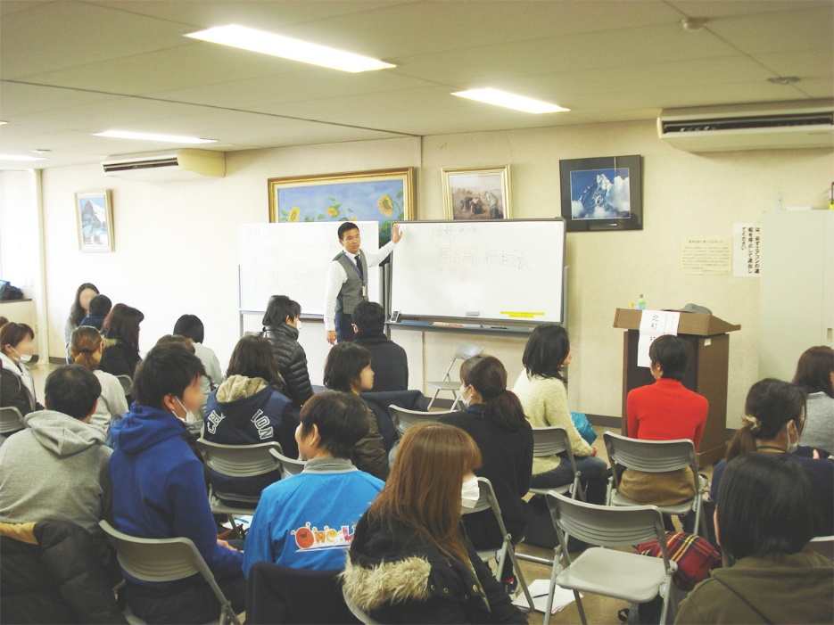
コミュニケーションとはどんな役割を持
つものなのか、コミュニケーションを円
滑に行なう上で重要なことは何なのか、
といった講義に加えて、今回の研修では、
参加していただいたみなさんに、実際に
やっていただく時間が設けられていまし
た。
まず見本として、北村さんと基幹相談支
援センターのスタッフが、みなさんの前
でいろいろなやりとりをしました。みな
さんは、それを参考にして、できるだけ
違う事業所の人とペアになり、コミュニ
ケーションを実践してみる、といった流
れで進行していきました。
話し手と聞き手の役割分担をしながら、話し手が「聴いてあげた感」を感じるのはどんなやりとりなのか、反対に聞き手が「聴いてもらった感」を感じられるのはどんなやりとりなのか。着目する点と使えるテクニックを教えていただき、その場で実践できた、というのは素晴らしい経験になったのではないか、と思います。また、ほぼ初対面のような相手でも、コミュニケーションのポイントを押さえてやりとりをすることで、信頼が生まれる第一歩を感じるほど親密になれることも実感していただけたのではないでしょうか。
事業所間の交流、という点では、時間の短さや、特定の人とのやりとりだけになってしまったことで、不十分なところもありました。今年度の課題として受け止め、充実した事業者連絡会になるよう検討していきたいと思います。
北村さん、ご参加いただいたみなさん、ありがとうございました。

平成30年度の第１回事業者連絡会は、9月頃を予定しております。是非、ご参加ください。

 | 協議会からのお知らせ
 | ○ | 名東区障害者自立支援連絡協議会では、区内の当事者団体や支援者からの提案・依頼を受けて、地域の  ニーズに即した取り組みをしていきたいと考えています。興味のあるテーマや、みんなで知っておく  必要性を強く感じる話題など、ご連絡いただければ部会活動や研修会の企画につなげたいと思います。  また、ご要望をいただけば、出張勉強会のようなことも可能です。  ＜連絡先＞・名東区障害者基幹相談支援センター本部事務所 TEL：052-739-7524  ・名東区障害者基幹相談支援センターサテライト TEL：052-702-2863  ＜ブログ＞・ ＵＲＬ：http://meito-kikan.sblo.jp/
◆編集後記◆
得意を伸ばしつつ、苦手に新しい刺激を。

「繰り返す繰り返すことを繰り返す焼野原にも放つドパミン」（Y）
平成30年6月18日発行 編集：名東区障害者自立支援連絡協議会
連絡先：名東区障害者基幹相談支援センター（サテライト）
TEL：702-2863 FAX：701-2079
MAIL：yoshida@meito.or.jp

